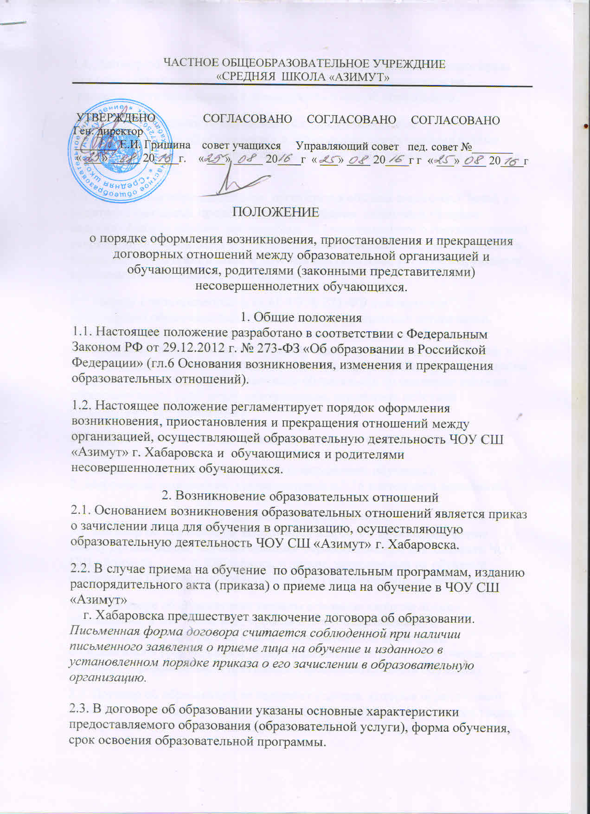
ЧАСТНОЕ ОБЩЕОБРАЗОВАТЕЛЬНОЕ УЧРЕЖДНИЕ
«СРЕДНЯЯ ШКОЛА «АЗИМУТ»

УТВЕРЖДЕНО СОГЛАСОВАНО СОГЛАСОВАНО СОГЛАСОВАНО
Ген. директор
_______ Е.И. Гришина совет учащихся Управляющий совет пед. совет №_______
« ___» _____ 20____г. « ___» _____ 20____г « ___» ____ 20____г г « ___» ____ 20____г

ПОЛОЖЕНИЕ
о порядке оформления возникновения, приостановления и прекращения договорных отношений между образовательной организацией и обучающимися, родителями (законными представителями) несовершеннолетних обучающихся.

1. Общие положения
1.1. Настоящее положение разработано в соответствии с Федеральным Законом РФ от 29.12.2012 г. № 273-ФЗ «Об образовании в Российской Федерации» (гл.6 Основания возникновения, изменения и прекращения образовательных отношений).
1.2. Настоящее положение регламентирует порядок оформления возникновения, приостановления и прекращения отношений между организацией, осуществляющей образовательную деятельность ЧОУ СШ «Азимут» г. Хабаровска и обучающимися и родителями несовершеннолетних обучающихся.
2. Возникновение образовательных отношений
2.1. Основанием возникновения образовательных отношений является приказ о зачислении лица для обучения в организацию, осуществляющую образовательную деятельность ЧОУ СШ «Азимут» г. Хабаровска.
2.2. В случае приема на обучение по образовательным программам, изданию распорядительного акта (приказа) о приеме лица на обучение в ЧОУ СШ «Азимут»
г. Хабаровска предшествует заключение договора об образовании.
Письменная форма договора считается соблюденной при наличии письменного заявления о приеме лица на обучение и изданного в установленном порядке приказа о его зачислении в образовательную организацию.

2.3. В договоре об образовании указаны основные характеристики предоставляемого образования (образовательной услуги), форма обучения, срок освоения образовательной программы.
2.4. Договор об образовании не содержит условий, ограничивающих права или снижающих уровень гарантий, поступающих обучающихся по сравнению с установленными законодательством об образовании.
2.5. Права и обязанности обучающегося, предусмотренные законодательством об образовании и локальными нормативными актами ЧОУ СШ «Азимут» г. Хабаровска возникают у лица, принятого на обучение, с даты зачисления.
2.6. При приеме образовательная организация обязана ознакомить детей и их родителей (законных представителей) с Уставом, лицензией на право ведения образовательной деятельности, со свидетельством о государственной аккредитации, основными образовательными программами, реализуемыми в образовательной организации и другими документами, регламентирующими организацию образовательного процесса.
2.7. Наряду с установленными ст.61 ФЗ № 273-ФЭ основаниями прекращения образовательный отношений по инициативе организации, осуществляющей образовательную деятельность, договор об оказании платных услуг может быть расторгнут в одностороннем порядке школой, в случае просрочки оплаты стоимости платных образовательных услуг, а также в случае, если надлежащее исполнение обязательств по оказанию платных образовательных услуг стало невозможным, вследствие действий (бездействия) обучающегося.
2.8. Образовательные отношения прекращаются в связи с отчислением обучающегося школы:
1. в связи с получением образования (завершением обучения);
2. досрочно по основаниям, установленным п.2.16 настоящего положения.

3. Договор об образовании.
3.1. Договор об образовании заключается в простой письменной форме между организацией, осуществляющей образовательную деятельность ЧОУ СШ «Азимут» г. Хабаровска, и лицом, зачисляемым на обучение (родителями (законными представителями) несовершеннолетнего лица).
3.2. В договоре об образовании указаны основные характеристики образования, в том числе вид, уровень и (или) направленность образовательной программы (часть образовательной программы определенного уровня, вида и (или) направленности), форма обучения, срок освоения образовательной программы (продолжительность обучения).
3.3. Договор об образовании не содержит условия, которые ограничивают права лиц, имеющих право на получение образования определенного уровня и направленности и подавших заявления о приеме на обучение.

4. Изменение образовательных отношений.
4.1. Образовательные отношения изменяются в случае изменения условий получения обучающимся образования по конкретной основной или дополнительной образовательной программе, повлекших за собой изменения взаимных прав и обязанностей обучающегося и ЧОУ СШ «Азимут»» г. Хабаровска.
4.2. Образовательные отношения могут быть изменены как по инициативе обучающегося (родителей (законных представителей) несовершеннолетнего обучающегося) по его заявлению в письменной форме, так и по инициативе образовательной организации.
4.3. Основанием для изменения образовательных отношений является приказ, изданный руководителем организации или уполномоченным им лицом. Если с обучающимся (родителями (законными представителями) несовершеннолетнего обучающегося) заключен договор об образовании, приказ издается на основании внесения соответствующих изменений в такой договор.
4.4. Права и обязанности обучающегося, предусмотренные законодательством об образовании и локальными нормативными актами организации, осуществляющей образовательную деятельность ЧОУ СШ «Азимут» г. Хабаровска, изменяются с даты издания приказа или с иной указанной в нем даты.

5. Прекращение образовательных отношений.
5.1. Образовательные отношения прекращаются в связи с отчислением обучающегося из организации, осуществляющей образовательную деятельность ЧОУ СШ «Азимут» г. Хабаровска:
1) в связи с получением образования (завершением обучения);
2) досрочно по основаниям, установленным частью 2 Статьи 61. Прекращение образовательных отношений ФЗ от 29.12.2012г. № 273-ФЗ «Об образовании в Российской Федерации».
5.2. Образовательные отношения могут быть прекращены досрочно в следующих случаях:
1) по инициативе обучающегося или родителей (законных представителей) несовершеннолетнего обучающегося, в том числе в случае перевода обучающегося для продолжения освоения образовательной программы в другую организацию, осуществляющую образовательную деятельность;
2) по инициативе организации, осуществляющей образовательную деятельность ЧОУ СШ «Азимут» г.Хабаровска, в случае применения к обучающемуся, достигшему возраста пятнадцати лет, отчисления как меры дисциплинарного взыскания, в случае невыполнения обучающимся по образовательной программе обязанностей по добросовестному освоению такой образовательной программы и выполнению учебного плана;
3) наряду с установленными ст.61 ФЗ основаниями прекращения образовательных отношений по инициативе организации, осуществляющей образовательную деятельность, договор об оказании платных образовательных услуг может быть расторгнут в одностороннем порядке этой организацией в случае просрочки оплаты стоимости платных образовательных услуг, а также в случае, если надлежащее исполнение обязательства по оказанию платных образовательных услуг стало невозможным вследствие действий (бездействий) обучающегося;
4) по обстоятельствам, не зависящим от воли обучающегося или родителей (законных представителей) несовершеннолетнего обучающегося и организации, осуществляющей образовательную деятельность ЧОУ СШ «Азимут» г. Хабаровска, в том числе в случае ликвидации организации.
5.3. Досрочное прекращение образовательных отношений по инициативе обучающегося или родителей (законных представителей) несовершеннолетнего обучающегося не влечет за собой возникновение каких-либо дополнительных, в том числе материальных, обязательств указанного обучающегося перед организацией, осуществляющей образовательную деятельность ЧОУ СШ «Азимут» г. Хабаровска.
5.4. Основанием для прекращения образовательных отношений является приказ ЧОУ СШ «Азимут» г. Хабаровска об отчислении (выбытии) обучающегося из этой организации.
Права и обязанности обучающегося, предусмотренные законодательством об образовании и локальными нормативными актами организации, осуществляющей образовательную деятельность ЧОУ СШ «Азимут» г. Хабаровска, прекращаются с даты его отчисления из организации, осуществляющей образовательную деятельность.

